Jelentősen nőtt a magyarok mobilnet-igénye – derül ki az elemzésből
Országosan 54%-os, a Balaton és a Velencei-tó környékén 35%-os adatforgalom-növekedést mért a szolgáltató, Horvátország roamingban duplázott idén nyáron az előző évhez képest.
A Yettel Magyarország minden évben felmérést tesz közzé arról, hogy miként alakult az adott év nyarán a hálózati forgalom. Az adatforgalmat tekintve idén a megszokott éves növekedést jelentősen meghaladta az országos átlag (54%), Horvátországban hasított a roaming-forgalom növekedése (közel +100%), az SMS műfaja tartotta magát és kismértékben növekedtetett a belföldi hanghívások hossza is.
A mobilhálózatok sajátossága, hogy annak felhasználói jellemzően nem helyhez kötötten veszik igénybe a szolgáltatást, ezért a hálózattervezéskor a kapacitás-tervezésnek kulcsfontosságú szerepe van. Nem csak egy napon belül pörögnek fel és csendesednek el egyes területek, hanem a naptári éven belül is tapasztalhatóak használati gócpontok, ahol időszakosan jelentkezik nagyobb hálózati igény, amit a mobiltársaságnak zökkenőmentesen ki kell szolgálnia.
Az idei nyáron (2023.06.01-08.31.) az adatforgalom több mint 54%-kal növekedett országos szinten az előző év nyarához képest a Yettel Magyarország hálózatán. Ez jelentős növekmény, hiszen a korábbi években az éves növekmény 18-35% közötti mértékű volt. Érdekesség, hogy idén az 54%-os országos átlagon belül mind a balatoni, mind a velencei-tavi régió lemaradt, az itt mért növekmény csupán 35% volt az előző évhez képest. Ennek egyik oka lehet a jellemzően nagyvárosokban igénybe vett mobilalapú Yettel otthoni internetszolgáltatás elterjedése. A magyar tengernél a nyár legforgalmasabb hete idén is az augusztus 20-át magába foglaló hét volt; ebben a térségben a teljes nyári adatforgalom 10,5%-át már az 5G technológia szolgálta ki.
A Yettel előfizetők nyári roaminghasználatát – azaz a hazai előfizetéssel külföldön mobilozás mértékét – erősen befolyásolja a hazai előfizetéssel rendelkező, de jellemzően EU-n belül ingázó előfizetők forgalma. Így a roaming toplistát idén is Németország, Ausztria, Olaszország, Románia és Franciaország dominálja, azonban a nyári időszakot vizsgálva a dobogó harmadik helyén tűnt fel Horvátország: a szomszédos országban idén nyáron közel 100%-kal, azaz közel duplájára nőtt a Yettel előfizetők roaming adatforgalma az előző nyárhoz képest. Horvátország esetén jól látszik, hogy a nyár első hónapjában, júniusban már érkeznek a nyaralni vágyók, de az éves forgalom túlnyomó részét a júliusi és augusztusi hónapok romaingforgalma adja.
Tavaly nyáron a belföldi SMS-forgalom többéves rekordot döntött a Yettel hálózatán. Az idei évben a rövid szöveges üzenetek száma a rekord nyárhoz képest csökkent ugyan, de 2023 nyarán még így is 30%-kal meghaladta a tavalyi rekord év előtti nyár SMS-forgalmát. Az elmúlt 5 évben így a dobogó második helyén végzett az idei nyári belföldi SMS-fogalom; ami csak augusztusban több mint 95 millió elküldött szöveges üzenetet jelent.
Az idei nyáron a beszélt percek összességében enyhe növekmény volt tapasztalható az előző évhez képest, viszont a Yettel ügyfelei a korábbinál kevesebb indított hívással értek el magasabb percmennyiséget, azaz a telefonhívások átlagos hossza idén is tovább növekedett. Ennek oka, hogy a legtöbb számlás tarifa már korlátlan hívás opciót kínál.
Ahhoz, hogy a Yettel folyamatosan bővülő hálózatán egyre több ügyfelet 5G-sebességre kapcsolhasson, a szolgáltató most szeptember 27-ig tartó promóciójában kedvező konstrukcióban kínál 5G-képes készülékeket Yettel Prime Plus+ tarifával és 2 év hűséggel. Így akár 0 forintért elvihető a 100 MP-es főkamerával és 256 GB-os belső tárhellyel rendelkező Honor 90 Lite 5G; az FHD+ AMOLED kijelzővel és 67W-os gyorstöltéssel rendelkező Xiaomi Redmi Note 12 Pro 5G pedig akár 0 forintos kezdőrészlettel is megvásárolható.
Sajtókapcsolat:
- sajto@yettel.hu
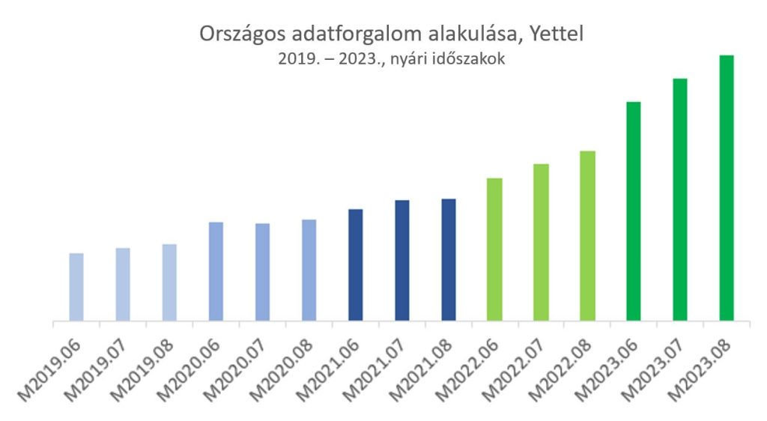 | © Yettel
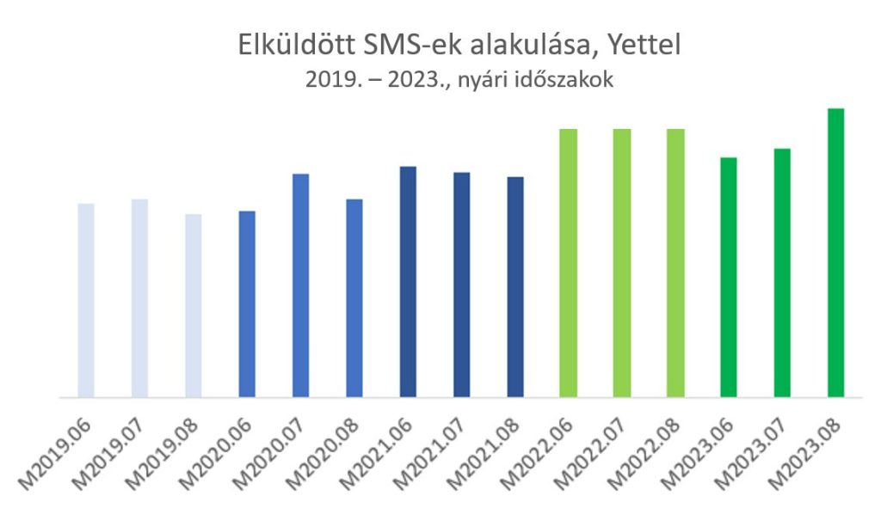 | © Yettel
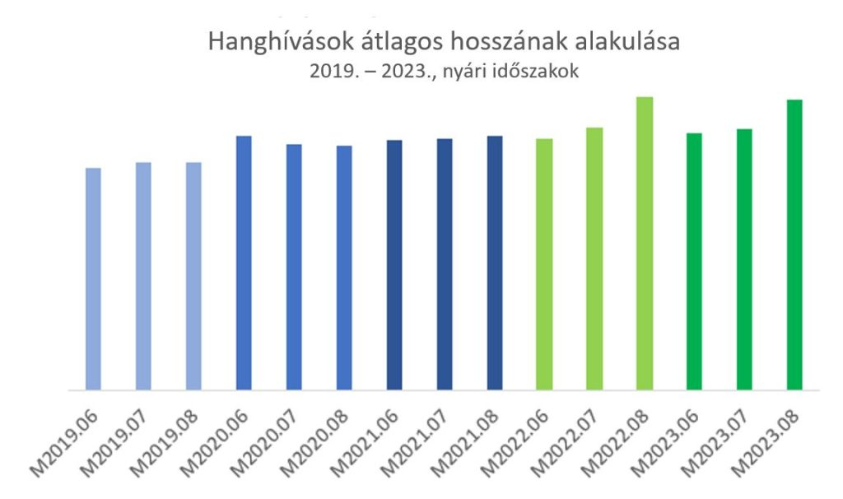 | © Yettel
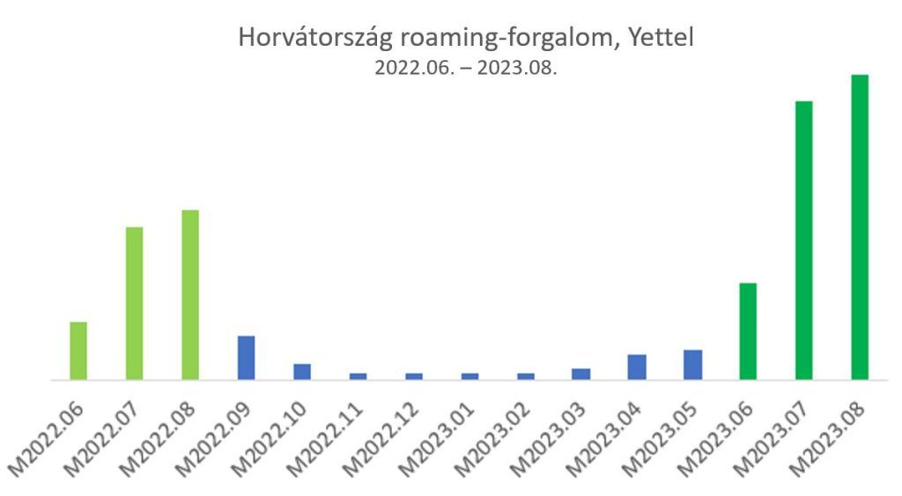 | © Yettel
Eredeti tartalom: Yettel Magyarország Zrt.
Továbbította: Helló Sajtó! Üzleti Sajtószolgálat
Ez a sajtóközlemény a következő linken érhető el:

